**Конспект НОД по познавательно-исследовательской деятельности в подготовительной группе детского сада "Таинственный воздух"**

**Воспитатель Попелушко Т.М.**

Цель: Уточнение и обобщение представлений о свойствах и функциях воздуха.

Образовательные задачи:

- способствовать расширению знаний о воздухе;

- совершенствовать опыт детей в соблюдении правил безопасности.

Развивающие задачи:

-формировать у детей дошкольного возраста диалектическое мышление через поисковую деятельность в процессе экспериментирования;

- поддерживать познавательную активность, инициативу, сообразительности, самостоятельности;

- способствовать установлению причинно-следственных связей на основе эксперимента, умению делать выводы;

- развивать навыки проведения опытов;

- стимулировать речевую активность.

Воспитательные задачи:

-воспитывать аккуратность при проведении опытов;

-воспитывать желание помочь друг другу, умение уступать.

Здоровьесберегающие задачи: формировать представления о зависимости здоровья от безопасного поведения на воде, актуализировать знания о необходимости воздуха для дыхания.

Области ФГОС: познание (уточнить и обобщить знания воздуха в жизни человека и других живых организмов), безопасность (закрепить знания безопасного поведения на воде), чтение художественной литературы (создать проблемную ситуацию с использованием отрывка стихотворных произведений) , коммуникация (расширять и активизировать словарь детей), социализация (вызвать интерес к совместному выполнению заданий, воспитывать желание помогать и уступать друг другу).

Предварительная работа: разучивание игры «Парашют», рисование «Кляксография»

Оборудование и материалы: на каждого ребенка-мини-лаборатория с набором необходимого инструментария (стакан с кипяченой водой, трубочка для коктейля, полиэтиленовые прозрачные пакеты), 2 мяча, один из которых - сдутый, , мольберт, дерево,нарисованное методом «кляксографии» на листе голубой бумаги формата А3, лист бемаги формата А3 с вырезанными в ней кружочками, песочные часы, «Парашют» - спортивное оборудование, прозрачная чашка с водой,2 апельсина (один очищенный).

Ход НОД:

Создание проблемной ситуации.

Педагог: Педагог отбивает мяч от пола и читает стихотворение Маршака С.Я.:

Мой веселый звонкий мяч

Ты куда помчался вскачь…

Педагог предлагает детям тоже поиграть, но дает им сдутый мяч.

Мяч не скачет.

Педагог: Ребята, почему с этим мячиком игра не получается?

Дети: Он сдутый.

Педагог: А что нужно сделать, чтобы мячик стал круглым и упругим?

Дети: надо его надуть.

Педагог: Что окажется внутри мячика, когда мы его надуем?

Дети: (предполагаемые ответы детей) ничего, воздух.

В зависимости от ответа детей воспитатель предлагает поискать то, что находится в мяче.

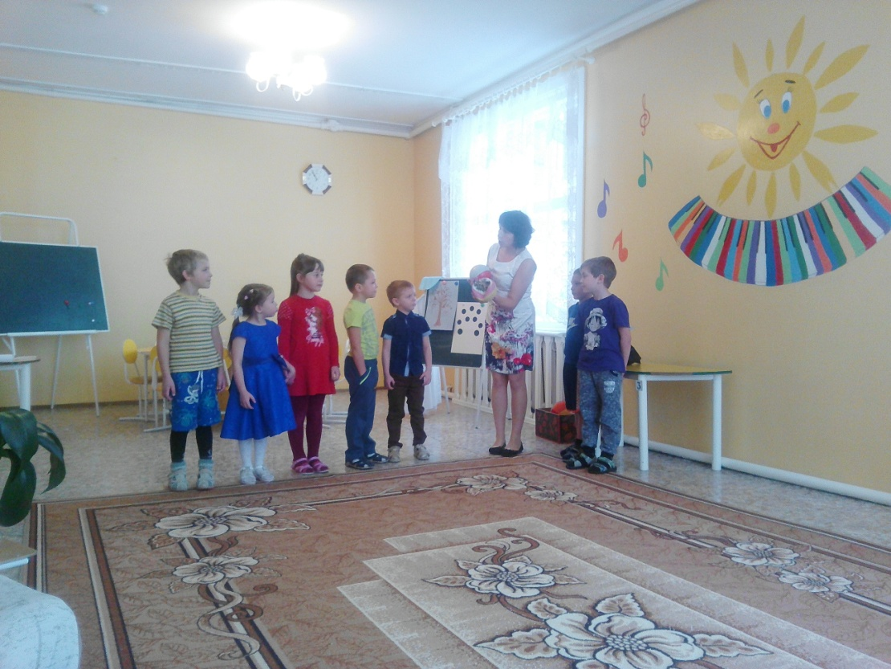

Педагог: Молодцы! я вас приглашаю в научную лабораторию, для исследования воздуха. Вы готовы?

Но в лаборатории нужно соблюдать одно важное условие. Без разрешения руководителя ничего не трогать руками. Как вы думаете, почему?

- Прошу исследователей подойти к столу (на столе лежат полиэтиленовые пакеты).

- Я хочу вам предложить поговорить сегодня о воздухе.  
  
- Можно ли без воздуха чувствовать себя хорошо? Давайте проверим. Зажмите нос и рот. (Мы себя чувствуем плохо) Значит, для чего нужен воздух? (чтобы дышать)   
- Ребята, как можно проверить, если он в нашей группе? (предположения)Есть ли воздух вокруг нас?  
 **Опыт 1. «Поймай воздух»**  
- А я предлагаю поймать с помощью пакетов (раздаёт детям пакеты)

Педагог: Какие пакеты?

Дети: пустые, мятые.

(дети одновременно с воспитателем раскрывают пакеты, делают ими движение и резко закрывают руками).

- Что произошло с пакетами? (они надулись, похожи на подушку)  
- Что в них находится? (воздух)  
- Ребятки, вы знаете, в каких предметах также заперт воздух? (мяч, колесо, надувной круг, матрац, нарукавники, шарик, надувная игрушка)  
- А как можно проверить действительно ли в пакете – воздух? Возьмем острую палочку и осторожно проколем мешочек. Поднесем его к лицу и нажмем на него руками. Что вы чувствуете? (ветерок, идет воздух) - Вот мы и открыли секрет воздуха: (воздух нельзя увидеть, но его можно почувствовать)

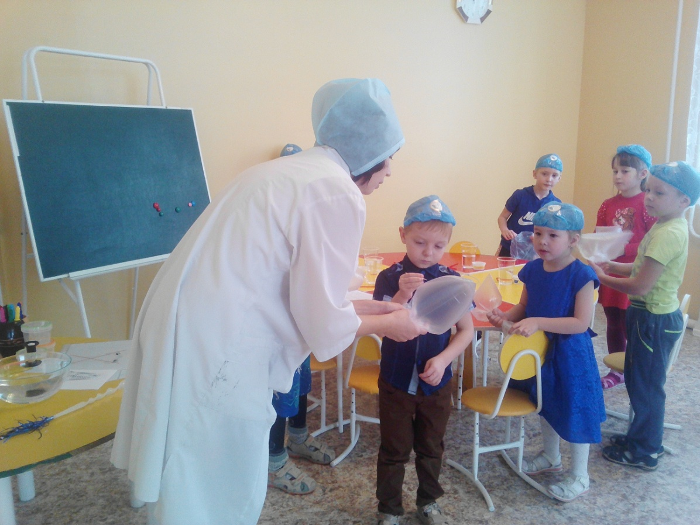

**Наши открытия мы будем записывать с помощью символов.** –

Воздух – прозрачный, он не имеет цвета, он невидимый и это его свойство обозначим вот такой карточкой. **(«зачеркнутое цветное пятно»)**

Воздух имеет форму? Ответы детей.

Воздух не имеет формы, мы поймали воздух пакетом и он принял форму пакета. А если поймать его перчаткой? Он примет форму перчатки.

Выбирете нужную карточку – символ **«Воздух не имеет форму».**

Педагог: Ребята, а можно ли наполнить также пакеты в спальне, на улице, дома.

Дети: ответы

Делают **вывод:** Воздух есть везде - он вокруг нас.

Педагог: Значит, воздух можно увидеть?

Дети: Нет, он невидимый

(педагог предлагает детям выбрать соответствующую карточку **«ГЛАЗ»** и поместить ее на мольберт).

Педагог: Вот мы с вами открыли секрет воздуха – он невидимый.

- А сейчас, ребята, сделайте вдох, выдох, вдох, выдох. Вы чувствуете какой-нибудь запах?

Дети: Нет. ( Воздух не имеет запаха ).

Дети выставляют подходящую карточку **«НОС**».

секрет воздуха – он не имеет запаха.

Педагог: у чистого воздуха нет запаха, но воздух легко может присваивать запахи разных веществ. Попробуйте догадаться в какой банке, что находилось.

**Игра «Угадай по запаху»**

Дети по запаху определяют, какие вещества находились в банках. Лук. Лимон. Чистый воздух.

Педагог: Вдохните ртом воздух и попробуйте, какого он вкуса? (безвкусный).

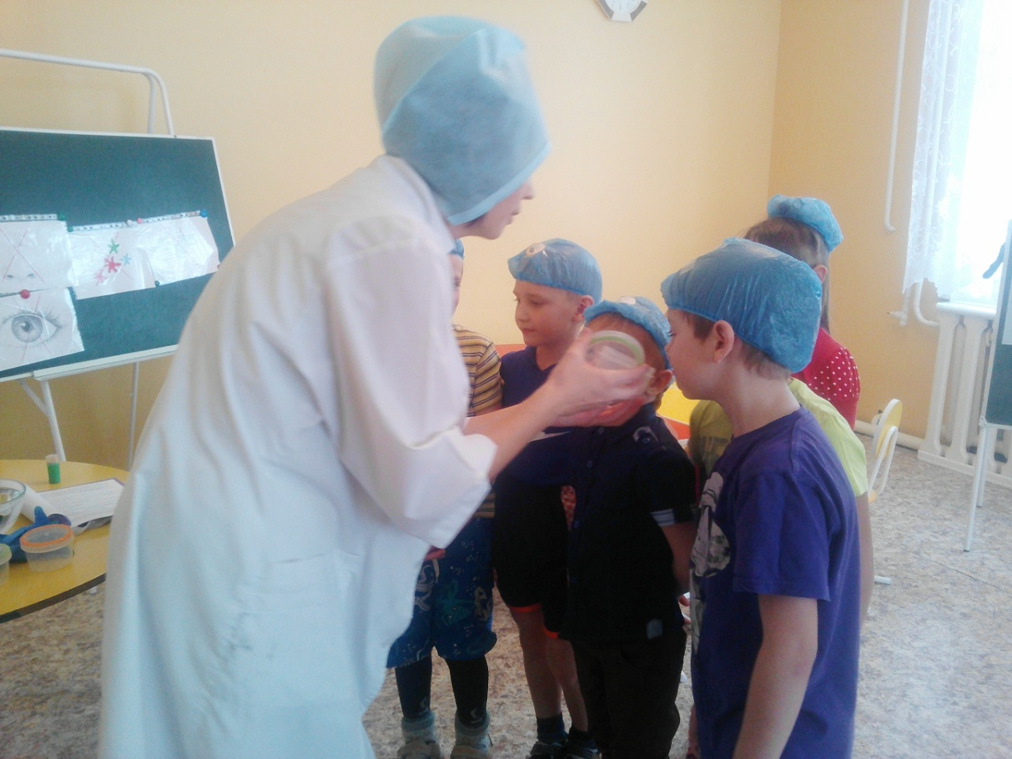

Какой вывод можете сделать? Воздух не имеет вкуса.

(дети выставляют подходящую карточку **«РОТ»)**

**Вывод: чистый воздух не имеет цвета, запаха, вкуса.**

**Опыт №2 «Движение воздуха»**

Воздух не имеет запаха, но может доносить его до наших носов.

Педагог показывает детям пакет, а содержимое понадобится чуть позже, отставляет раскрытый пакет на расстоянии от детей.

Ребята, а мы можем почувствовать движение воздуха? А увидеть? Ответы детей: на прогулке видим, как качаются деревья, движутся облака. А в комнате можем почувствовать движение воздуха?

Переходим к опыту «Движение воздуха» Воспитатель кладет легкую салфетку на край стола и взмахом книги приводит салфетку в движение, салфетка падает со стола.

— Почему салфетка слетела со стола? Я до нее даже не дотронулась(ее сдул ветерок). Правильно, ветерок-это воздух, который движется.

-Хотите почувствовать, как движется воздух? Посмотрите, у вас на столе лежат вееры из бумаги, давайте ими помашем. Что вы, почувствовали?(наблюдают движение воздуха).

Молодцы!

Итак, делаем **вывод: воздух – движется.**

Поставьте новую карточку – символ «**ВОЗДУХ ДВИЖЕТСЯ**»

**Опыт № 3 Воздух легче воды**

  Цель: Доказать, что воздух легче воды

      Оборудование:

1.     Стаканы с водой в количестве, соответствующем числу детей.

2.     Коктейльные соломинки в количестве, соответствующем числу детей.

      Опыт: Опустите трубочку в стакан с водой и подуйте в неё. Что происходит? В стакане появились пузырьки.

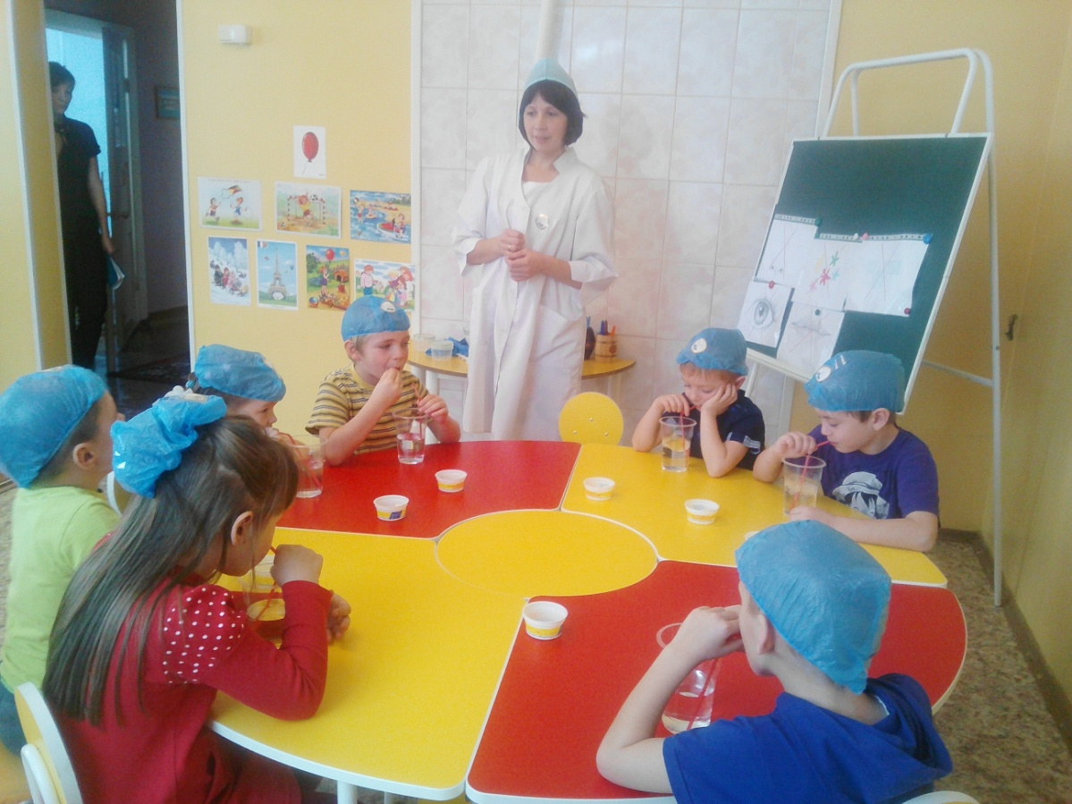

Это выдыхаемый нами воздух. Значит, воздух есть внутри нас. Мы дуем в трубочку и он выходит. Чтобы снова подуть в трубочку, опять делаем вдох, а потом выдыхаем через трубочку и получаются пузырьки. А почему пузырьки подымаются на поверхность?

Дети: Потому, что воздух легче воды.

**Вывод:**   Воздух легче воды. Давайте поставим карточку – символ.

Дети: Это пузырьки воздуха, которые мы выдыхаем (дети выставляют подходящую карточку «**СТАКАН С ВОДОЙ**»).

Ребята, чувствуете, появился ли какой – нибудь новый запах?

Давайте проверим, что было в пакете? Это теперь нам понадобится для следующего опыта.

**Опыт № 4 Воздух есть в сахаре.**

**(**перед каждым ребёнком стакан с водой и кусочек сахара)

Педагог: возьмите кусочек сахара и осторожно опустите в воду. Что вы заметили? (из сахара кверху побежали пузырьки воздуха).

Педагог: Что это значит? (в сахаре есть воздух)

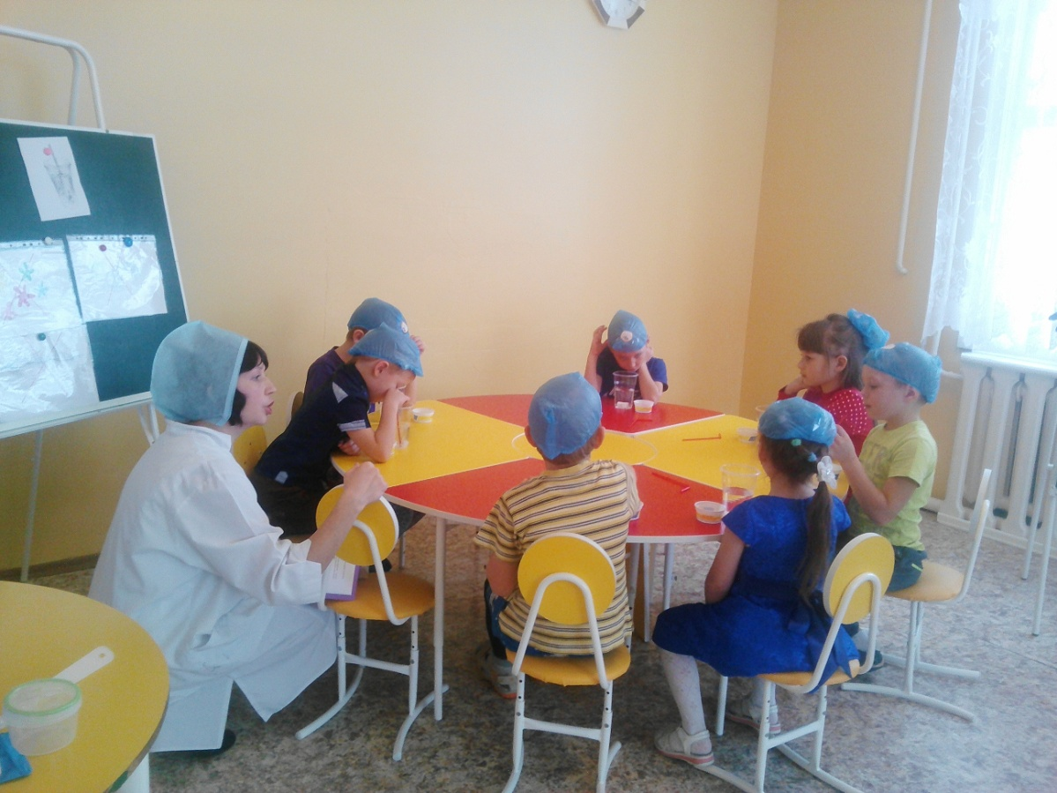

**Вывод:** хотя воздух и невидим его можно обнаружить.

**Опыт №5. Плавающий апельсин.**

 Цель: Доказать, что в кожуре апельсина есть воздух.

 Оборудование:

1.     2 апельсина.

2.     Большая  миска с водой.

Опыт: Один апельсин положим в миску с водой. Он будет плавать. И даже, если очень постараться, утопить его не удасться. Очистим второй апельсин и положим его в воду. Апельсин утонул! Как же так? Два одинаковых апельсина, но один утонул, а второй плавает! Почему? В апельсиновой кожуре есть много пузырьков воздуха. Они выталкивают апельсин на поверхность воды. Без кожуры апельсин тонет, потому что тяжелее воды, которую вытесняет.

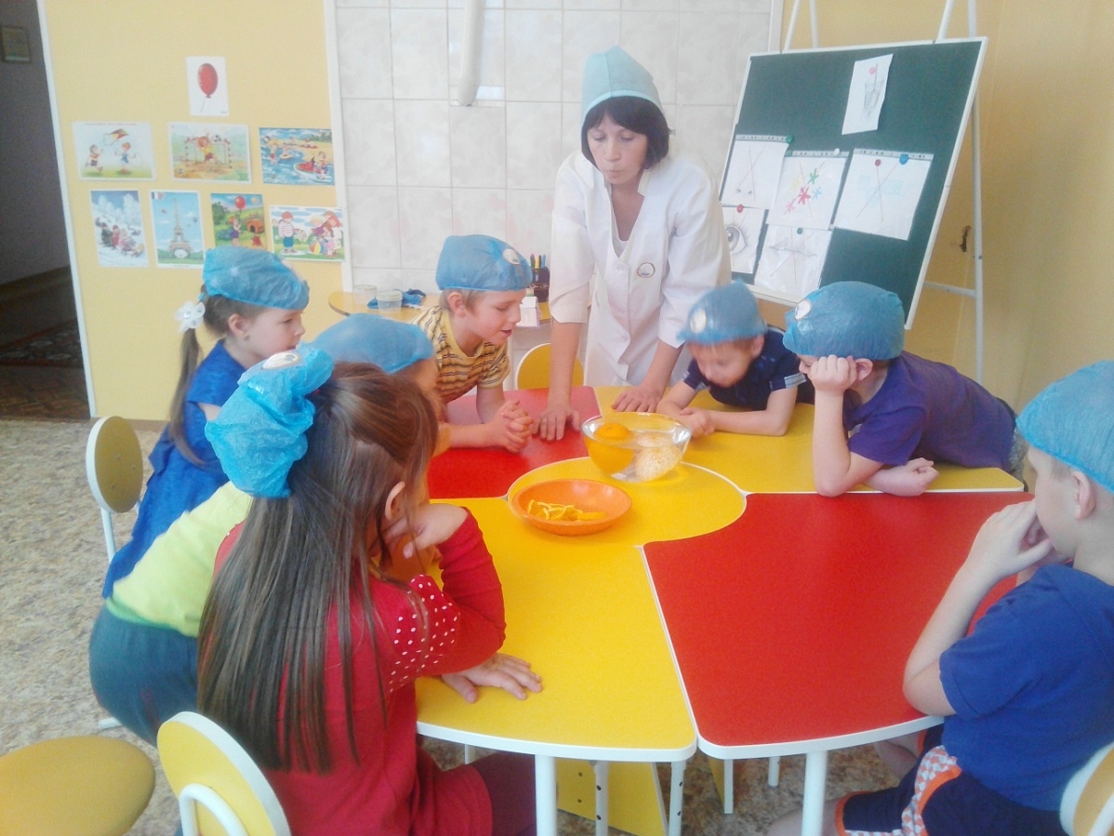

**Вывод:** Апельсин не тонет в воде, потому что в его кожуре есть воздух и он удерживает его на поверхности воды.

**Опыт №5. Воздух имеет вес**

      Цель: Доказать, что воздух имеет вес

      Оборудование:

1.     Два одинаковых сдутых воздушных шарика.

2.     Весы с двумя чашами.

      Опыт: Положим на чаши весов по не надутому одинаковому воздушному шарику. Весы уравновесились. Почему? Шарики весят одинаково! Надуем один из шариков. Почему шарик раздулся, что находится в шарике? Воздух! Положим этот шарик обратно на чашку весов. Оказалось, что теперь он перевесил не надутый шарик. Почему? Потому что более тяжелый шарик наполнен воздухом. Значит, воздух тоже имеет вес. Надуем второй шарик тоже, но меньше, чем первый. Положим шарики на чаши весов. Большой шарик перевесил маленький. Почему? В нем объем воздуха больше!

**Вывод: Воздух имеет вес.**

-А теперь поиграем в игру «Парашют» Посмотрите, какой большой у меня кусок ткани. Она легкая, воздушная, воздуху послушная. Вы знаете, кто такие парашютисты? Что у них раскрывается над головой при прыжке с самолета? Попробуем сделать парашют, встанем все в круг и возьмемся за края. (дети берутся за края квадратного полотнища из плащевки и проговаривая стихотворные строки, «надувают» парашют).

Дружно мы все встали в круг

Будем делать парашют.

Друг за другом мы идем.

Парашют в руках несем.

Руки вверх все поднимаем

Парашют наш надуваем.

Вот какой наш парашют

Легким воздухом надут.

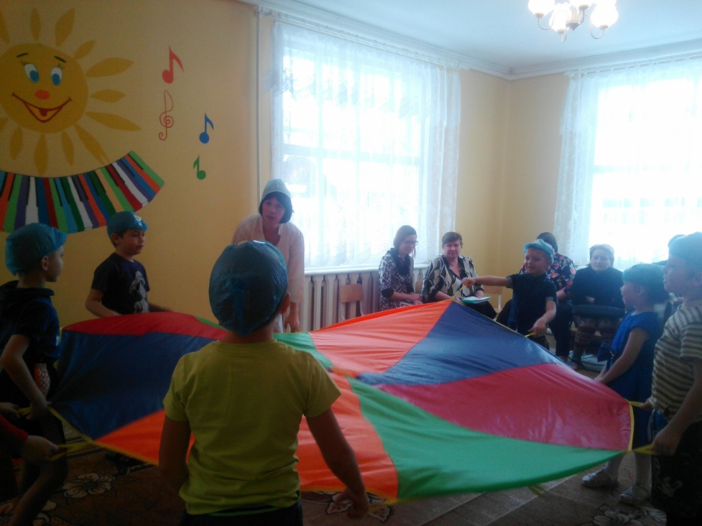

Педагог: Давайте вспомним, где еще используется воздух? Я вам сейчас помогу. Посмотрите на эти картинки-слайды «Как человек использует воздух» (парашют и воздушный шар, нарукавники и плавательные круги, надувные матрасы и т.д.- все для плавания, доски для серфинга, парусник, фен). «Игры с воздухом» (мыльные пузыри, вертушка, воздушный змей, воздушные шары).

Дети по картинкам составляют рассказ об использовании воздуха человеком.

**Рисование «Кляксография».**

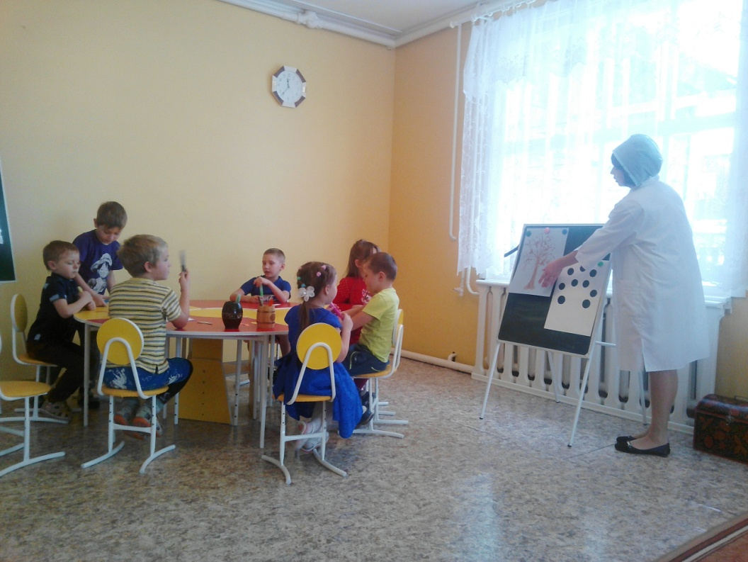

- Ребята, предлагаю вам порисовать воздушными фломастерами. Сейчас я вам покажу как ими пользоваться. Нужно открыть фломастер, переставить его и снова закрыть, теперь подносим ко рту, фломастер направляем на вот этот кружок. Дуем во фломастер, закрашивая кружок.

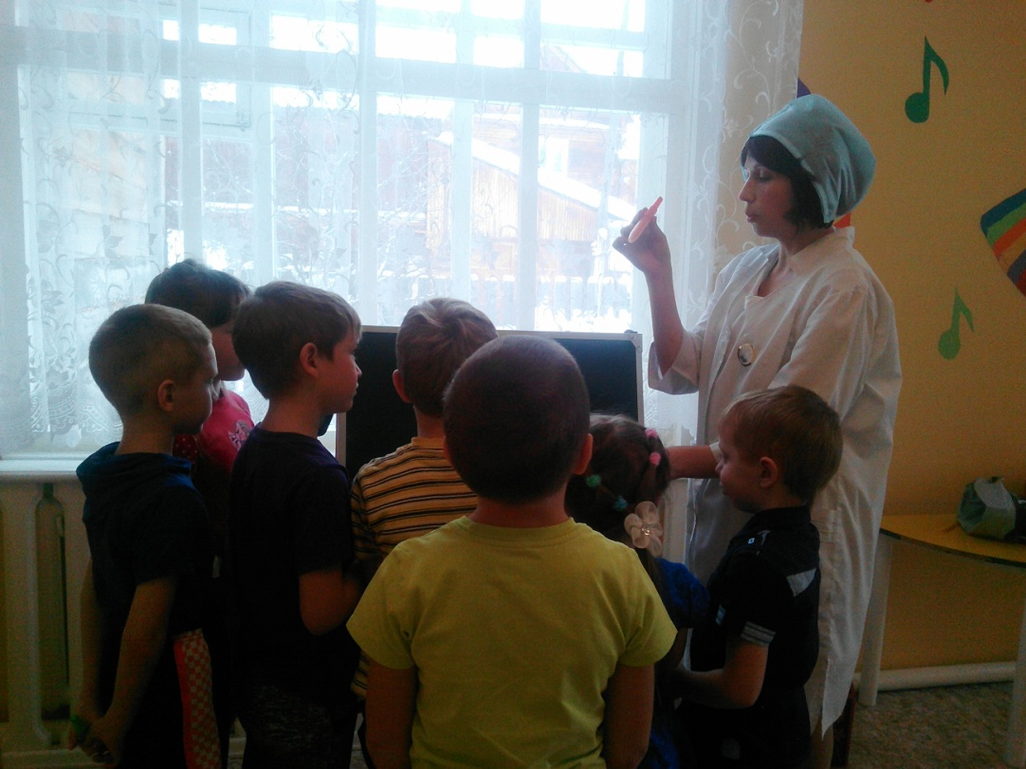

**Подведение итога занятия:** Слайд со значками, с помощью которого дети рассказывают о « секретах» воздуха.

Педагог: Ребята, сегодня мы с вами были настоящими исследователями.

А теперь вспомним все, о чем мы говорили на занятии.

Где можно встретить воздух?

Почему мы его не видим?

Имеет ли воздух запах?

Движение воздуха – это что? – ветер.

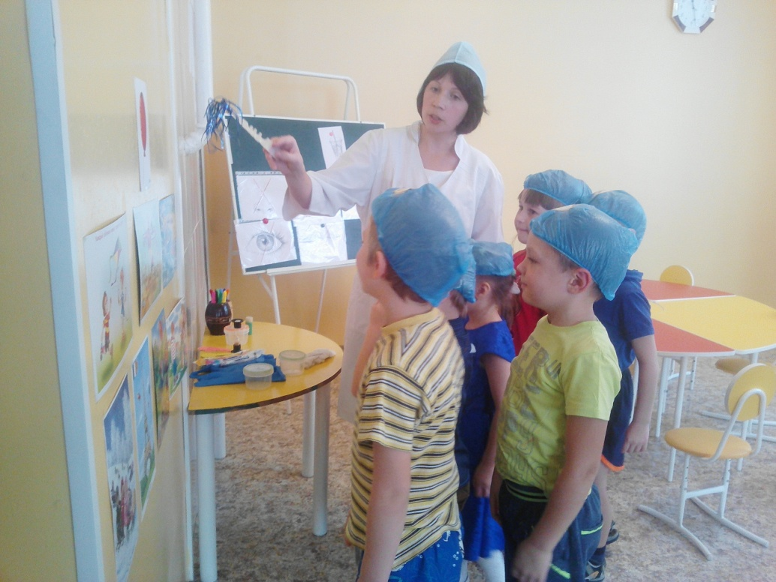

А теперь ребята, давайте вспомним все, что мы узнали о воздухе. Я предлагаю вам взять со стола по 2 кружочка. Один красный и один зеленый. Я буду говорить утверждения, а вы вместо ответа будете показывать кружки. Если вы со мной согласны -поднимите зеленый кружок, если не согласны- красный. Давайте попробуем. Будьте внимательны.   
Воздух окружает нас со всех сторон. Да, зеленый.  
Воздухом дышат люди и животные. Да, зеленый.  
Воздух прозрачный, поэтому мы его не видим. Да.  
Человек может жить без воздуха. Нет, красный.  
Воздух - это вещество, не имеющее цвета. Да.  
Воздух тяжелее воды. Нет.  
Воздух можно почувствовать. Да.  
Воздух можно услышать. Да.  
Воздух имеет свою форму. Нет.

- Молодцы, вы внимательно слушали мои вопросы и давали правильные ответы.